Конкурсное задание

Компетенция
«44 Визуальный мерчендайзинг»

Конкурсное задание включает в себя следующие разделы:
- Введение
- Формы участия в конкурсе
- Задание для конкурса
- Модули задания и необходимое время
- Критерии оценки
- Приложения

Количество часов на выполнение задания: 21 ч.

ВВЕДЕНИЕ

1.1. Название и описание профессиональной компетенции.
1.1.1 Название профессиональной компетенции: «Визуальный мерчендайзинг».
1.1.2. Описание профессиональной компетенции.
Профессиональный визуальный мерчендайзер оформляет витрины и внутримагазинное пространство торговой точки с целью повышения продаж и привлечения внимания к продукту. Работа визуального мерчендайзера включает в себя изучение и исследование современных трендов, тенденций в индустрии и смежных профессиях, изучение стилей, темы, работу с целевой аудиторией, брендом и товаром, скейтчинг, работу в профессиональных программах, таких как Photoshop / Illustrator, а также работу с различным оборудованием, инструментами и материалами. Современный визуальный мерчендайзер должен владеть обширными знаниями и навыками не только в своей специальности, но и в смежных профессиях.
1.2. Область применения
1.2.1. Эксперты и Участники обязаны ознакомиться с данным Конкурсным заданием.
1.3. Сопроводительная документация
1.3.1. Поскольку данное Конкурсное задание содержит лишь информацию, относящуюся к соответствующей профессиональной компетенции, необходимо также ориентироваться на следующие документы:
• Регламент «WorldSkills Russia»;
• Техническое описание «Визуальный мерчендайзинг»;
• Правила проведения чемпионата «WorldSkills Russia»;
• Правила техники безопасности и санитарные нормы;
• Кодекс Этики.

2. ФОРМЫ УЧАСТИЯ В КОНКУРСЕ

Индивидуальный конкурс.

3. ЗАДАНИЕ ДЛЯ КОНКУРСА

Содержанием Конкурсного задания является оформление витрин. Каждое задание разработано в целях проверки навыков в области оформления витрин, что включает в себя разработку двух проектов.
Первая витрина (вертикальная) - творческое индивидуальное задание, целью которого является привлечение внимания к группе товаров с учётом брифа. Авторская трактовка, использование реквизита и предметов из «Чёрного ящика» обязательны для участников. Конкурсное задание имеет несколько модулей, выполняемых последовательно. Каждый выполненный модуль оценивается отдельно.
Вторая витрина (горизонтальная) разрабатывается для товаров повседневного спроса строго в соответствии с представленными участникам чертежами. Витрина выполняется для проверки навыков на исполнительское мастерство.
Оцениваются не только результаты выполнения задания, но и процесс. Если участник конкурса не выполняет требования техники безопасности, подвергает опасности себя или других конкурсантов, он может быть отстранен от конкурса. Если эксперт-компатриот мешает участнику при выполнении заданий, то и эксперт, и участник отстраняются от конкурса.

4. МОДУЛИ ЗАДАНИЯ И НЕОБХОДИМОЕ ВРЕМЯ

Модули и время сведены в таблице 1.
Таблица 1.
№ п/п | Наименование модуля | Рабочее время | Время на задание
1. | Задание 1. (8 ч.) Исследование, дизайн и изготовление витрины по заданной теме.  Модуль А: Исследование и интерпретация.  Модуль В: Дизайн.  Модуль С: Подготовка и изготовление.  Модуль D: Размещение товара и реквизита в вертикальной витрине. | 09:00-14:00  15:00-18:00 | 5 часов  3 часа
2 | Задание 1. (8 ч.) Исследование, дизайн и изготовление витрины по заданной теме.  Модуль C: Подготовка и изготовление.  Модуль D: Размещение товара и реквизита в вертикальной витрине. | 09:00-17:00 | 8 часов
3. | Задание 2. (5 ч.) Изготовление и монтаж витрины для товаров повседневного спроса по заданным чертежам.  Модуль E: Измеряемые навыки.  Модуль F: Размещение товара и реквизита в горизонтальной витрине. | 09:00-14:00 | 5 часов

Задание 1. Исследование, дизайн и изготовление витрины по заданной теме.

Для выполнения творческой витрины участники соревнований в день С1 получат: тему, целевую аудиторию, коллекцию аксессуаров, «Чёрный ящик» и краткую информацию о бренде.

Модуль A: Исследование и интерпретация
Участнику необходимо:
• провести исследование, согласно брифу:
- тема
- целевая аудитория
- особенности бренда
- ассортимент товара
- «Чёрный ящик»;
• подобрать изображения, отражающие вдохновение участника, и расположить их в папку «Вдохновение» на рабочем столе (не менее 15 изображений);
• сохранить ссылки на все подобранные изображения и расположить их на рабочем столе в папке «Ссылки», в документе Word (в ссылках не должны присутствовать интернет ресурсы, такие как Yandex, Pinterest, Google);
• выбрать итоговые изображения из папки «Вдохновение» и расположить их в папке «Итоговые изображения» на рабочем столе (не менее 5 изображений);
• оригинально интерпретировать концепцию/тему;
• создать подробный план работы на два дня для модулей C D (С1, С2) с таймингом выполнения заданий и технологической последовательностью операций, распечатать документ и оставить на письменном столе.

Модуль B: Дизайн
Участнику необходимо:
• создать подробное дизайн-обоснование, поясняющее все основные моменты концепции, в виде простого маркированного списка (не менее 6-ти пояснений); распечатать документ и оставить на письменном столе;
• показать развитие дизайна в скетчах по заданной теме (не менее 6 скетчей);
Скетчи должны быть выполнены вручную или с частичным совмещением компьютерной графики.
• создать итоговый эскиз, согласно профессиональному стандарту;
Итоговый эскиз должен быть выполнен на бумаге формата А3 и распечатан в двух экземплярах. Он может быть нарисован от руки или при помощи Photoshop/Illustrator; должен быть создан как можно более детально: так, как будет реализован в витрине; отражать идею концепции и содержать пометки и сноски; может демонстрировать фронтальный вид, вид сверху, перспективное или аксонометрическое изображение, цветофактурную карту.
• разработать мудборд по заданной теме;
Мудборд выполняется в произвольной форме, должен быть распечатан на бумаге формата А3 в одном экземпляре и закреплен на «design-board».
• выполнить итоговый скетч, включающий в себя цветовые плашки (итоговый скетч должен быть нарисован от руки или с частичным совмещением компьютерной графики);
• создать «design-board», согласно профессиональному стандарту.
«Design-board» выполняется на листе пенокартона размером формата А2 с размещенными итоговым эскизом и мудбордом.

Модуль C: Подготовка и изготовление
Участнику необходимо:
• провести покрытие/покраску витрины, согласно профессиональному стандарту;
• изготовить авторский реквизит;
• изготовить реквизит из «Чёрного ящика»;
• соблюдать чистоту и аккуратность на рабочем месте;
• соблюдать требования по технике безопасности и охране труда.

Модуль D: Размещение товара и реквизита в вертикальной витрине
Участнику необходимо:
• подготовить и установить в витрину реквизит и товар, согласно итоговому эскизу;
• закончить витрину.
• соблюдать чистоту и аккуратность на рабочем месте;
• соблюдать требования по технике безопасности и охране труда.

Задание 2. Изготовление и монтаж витрины для товаров повседневного спроса по заданным чертежам.

Для выполнения горизонтальной витрины на проверку исполнительского мастерства участникам в день С3 будет выдан: товар (посуда), чертежи с заданными размерами, цветовые образцы, «Чёрный ящик».
Готовые подиумы выдаются организаторами в количестве 3 шт. на каждого участника (300 мм.*300 мм.*200 мм. – 3 шт.).

Модуль E: Измеряемые навыки
Участнику необходимо:
• выполнить колеровку, покраску и маскинг подиумов по выданному чертежу и цветовым образцам;
• вырезать и наклеить виниловую графику на заднюю стенку витрины, согласно выданному чертежу;
• подготовить и наклеить шрифт из виниловой плёнки на стекло, согласно чертежу;
• обтянуть напольную панель тканью;
• обеспечить чистоту и аккуратность рабочего места;
• соблюдать требования по технике безопасности и охране труда.

Модуль F: Размещение товара и реквизита в горизонтальной витрине
Участнику необходимо:
• разместить товар, напольную панель и предметы из «Чёрного ящика» в витрине с учетом расстановки подиумов и виниловой графики;
• выстроить сбалансированную композицию, используя все элементы в витрине;
• выставить свет в витрине;
• закончить витрину.

5. Критерии оценки

В таблице 2 определены критерии оценки и количество начисляемых баллов (Судейство (Judgement), Измеримые (Оbjective)). Общее количество баллов задания/модуля по всем критериям оценки составляет 100.

Таблица 2.
Раздел | Название модуля | Оценки
 |  | Судейство | Измеримые | Общая
А | Исследование и интерпретация | 4 | 5,5 | 9,5
В | Дизайн | 12 | 5,5 | 17,5
С | Подготовка и изготовление | 15,5 | 2 | 17,5
D | Размещение товара и реквизита в вертикальной витрине | 20 | 6 | 26
Е | Измеряемые навыки | 15 | 3 | 18
F | Размещение товара и реквизита в горизонтальной витрине | 8,5 | 3 | 11,5
Итого = |  | 75 | 25 | 100
Приложения к заданию

РЕКОМЕНДАЦИИ И РАЗМЕРЫ ПО ИЗГОТОВЛЕНИЮ ВИТРИН.

Витрина выполняется на одного участника по размерам, определенным стандартом «WorldSkills».

Приложение 1. Витрина №1 (вертикальная)

Каркас изготовлен из стальной профильной трубы сечением 40*40 мм, с толщиной стенки 2,5 мм, покрыт грунтовкой и белой краской. Конструкция сварная, состоит из двух рам размером 2400*1500*1500, которые соединяются болтами М17 сквозь раму в вваренные поперечные элементы длиной 1420 мм. Стекло «Триплекс» закаленное, толщиной 8 мм с 8-ю отверстиями диаметром 8 мм по длинным сторонам и обработкой кромки с полировкой по периметру. Отверстия раззенковываются. Стекло закрепляется винтами М8 к металлическому каркасу. Подиум и задняя стенка из фанеры 16 мм окрашиваются в белый цвет. В верхней части сетка из прутка сечением 5 мм с шагом в 100 мм, окрашенная в белый цвет.
На решетку витрины установлена съемная панель размером 1500*1500*12.
К витрине прилагается съемная напольная панель размером 1480*1480*12 с пазами под конструкцию витрины.
На внутренней стороне витрины закреплены софиты. На обратной стороне задней стены (или на ребре) закреплен выключатель для включения данных софитов.

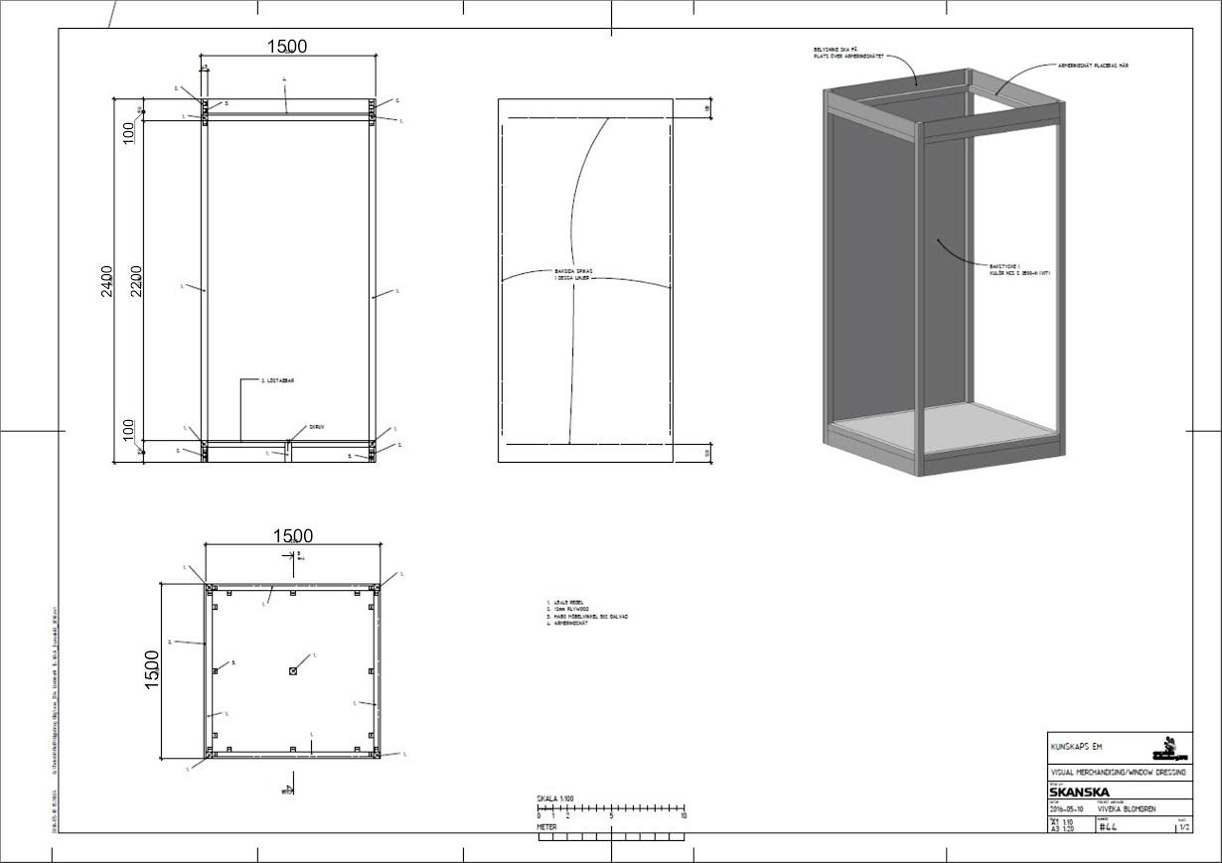

Приложение 2. Витрина №2 (горизонтальная)

Каркас изготовлен из стальной профильной трубы сечением 40*20 мм, толщиной стенки 2,5 мм, покрыт грунтовкой и белой краской. Конструкция сварная, состоит из двух рам размером 1500*1000*800, которые соединяются болтами М17 сквозь раму в вваренные поперечные элементы длиной 1420 мм. Стекло «Триплекс» закаленное, толщиной 8 мм с 6-ю отверстиями диаметром 8 мм. по фронтальной стороне и обработкой кромки с полировкой по периметру. Отверстия раззенковываются. Стекло закрепляется винтами М8 к металлическому каркасу с левой стороны. Напольная панель и задняя стенка из фанеры 16 мм окрашиваются в белый цвет. В верхней части сетка из прутка сечением 5 мм с шагом в 100 мм, окрашенная в белый цвет.
На решетку витрины установлена съемная панель размером 1500*800*12.
К витрине прилагается съемная напольная панель размером 1495*795*12 с пазами под конструкцию витрины.
На внутренней стороне витрины закреплены софиты. На обратной стороне задней стены (или на ребре) закреплен выключатель для включения данных софитов.

